**CURICULUM VITAE** 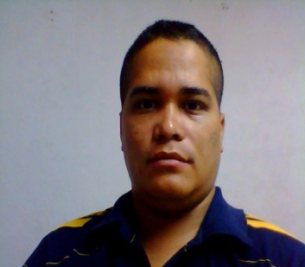

**DATOS PERSONALES:**

**NOMBRE:** LUIS ARMANDO BALLADARES ESPINOZA

**LUGAR NACIMIENTO:** MANAGUA NIC

**FECHA NAC:** 01 JUNIO 1980

**DIRECCION:** TERMINAL 118 LAURELES SUR 2 C ESTE MANO IZQUIERDA

**TELEFONO:** 84737300 MOV – 22807790

**PROFESION:**  ELECTRICISTA INDUSTRIAL

**OBJETIVOS:**

CONTRIBUIR CON MEJORAMIENTO CONTINUO DE LA INSTITUCION, GARANTIZAR FUNCIONAMIENTO ELCTRICO DE EQUIPOS Y MAQUINARIAS EN INSTALACIONES DE LA EMPRESA.

**EXPERIENCIA LABORAL:**

Agosto/Noviembre 1994 ENEL

PRACTICAS PRE-PROFESIONALES DEPARTAMENTO PROTECCIONES ELECTRICAS

**Julio 1997/Enero 2004 Café Soluble SA**

TECNICO ELECTRICISTA INDUSTRIAL

**Abril 2004/ Marzo 2005 NICA EASTERN DEVELOPMENT.INC (PLAZA INTER)**

Técnico en mantenimiento.

**Febrero 2006/ Octubre 2007 NORCONTROL NIC (Unión Fenosa)**

Responsable brigada de instalación, seguimiento y control de mediciones eléctricas

**Noviembre 2007/ 2009 Unión Eléctrica SA (Unión Fenosa)**

Responsable brigada de instalación, seguimiento y control de mediciones eléctricas

**Septiembre 2010/ Agosto 2015 ENATREL (Empresa Nacional de Transmisión Eléctrica)**

Técnico en Subestaciones Eléctricas (Montaje y Mantenimiento)

**EDUCACION FORMAL:**

Técnico Básico Electricidad Industrial 1992/1994 CEFPNIH-SB

Técnico Medio Electricidad Industrial 1995/1997 CEFPNIH-SB

Ingeniería Industrial 2012/2015 UNITEC Nic. ( En Curso Finalización de carrera)

**CAPACITACIONES:**

* Excelencia en atención de Servicio al cliente.
* Relaciones Humanas y Actitudes Positivas.
* Levantamiento de cargas.
* Seminarios Brigadas contra Incendios.
* Uso adecuado Medios Protección Personal.
* Normativas Seguridad Eléctrica.
* Trabajo en Equipo.
* Seminario Balineras y Rodamientos.